Домашнее задание с 13.04 - 30.04.2020 г.
2 "В" класс
№ п/п | Предмет | Задания
1. | Русский язык | с. 86, прочитать правило, что такое имя прилагательное.  упр. 149, выписать выделенные слова с вопросом, слова подчеркнуть волнистой линией, н - р: русский (какой?).  упр. 152, записать словосочетания, с одним словосочетанием составить предложение.  Н-р: вкусное(прил.) яблоко (сущ.) (подписать части речи сверху карандашом, во всех упражнениях, где указала)  упр. 153, н-р: реснички (какие?) белые (прил.).  с. 89, прочитать текст "Обратите внимание!"  упр. 154, списать последнее предложение, подчеркнуть имена прилагательные волнистой линией.  упр. 155, по заданию  с. 90, 91, прочитать текст "Обратите внимание!"  упр. 156 по образцу  упр. 157, по заданию, записать части речи над верхом  с. 92, прочитать правило (Число у имен прилагательных будет такое же как и у существительного с которым оно связано, т.е. от которого задаем вопрос. н-р: чистый лист (сущ., ед. ч., значит и прилагательное чистый тоже ед. ч., т.к. лист (какой?) чистый)  упр. 158 (устно)  упр. 160, списать, подчеркнуть имена прилагательные волнистой линией, над верхом надписать число.  *Работа с словарными словами "Облако" и "метро", записать слова, написать 1,2 однокоренных слова, выделить корень, записать предложение с словарным словом.  Упр. 162, списать, вставить пропущенные буквы.  Упр. 164, записать только словосочетания какие грачи.  н-р: грачи (какие?) иссиня-чёрные (прил., мн.ч.)  с. 96, прочитать правило  упр. 166, списать у прилагательных определить число.  С. 99, письменно ответить на вопрос 2, 5
2. | математика | С. 60, № 1, 4, рисунок к № 1  С. 61, № 6  С. 62 № 1, 3. К № 3 сделать рисунки.  С. 63 № 3 (≤ ≥ =), №6  С. 66 № 12, 13  С. 67, № 19,23  С. 68 № 28,30,31  С. 69 № 35,39,41  С. 70 № 49,51
3. | Литературное чтение | С. 108 - 121, читать, отвечать устно на вопросы.  В тетради:  1. Нарисовать рисунок на тему "Весна"  2. Придумать загадку про весну  3. Записать 2-3 приметы о весне
4. | Окр. мир | С. 70 - 85, читать, отвечать на вопросы  В тетради:  1. Нарисовать план местности рядом со своим домом (дом, дет. площадка, ближайшие дома (2-3))  2. Зарисовать рисунок "Холм и гора", подписать их части (можно из учебника)  3. Зарисовать рисунок "Части реки" (подписи обязательны) (можно из учебника)
5. | Технология | 1. оригами "Кораблик"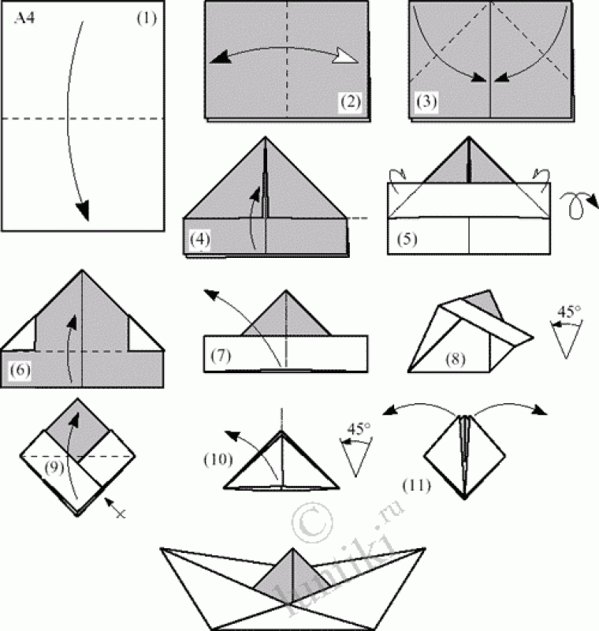  2. аппликация к Дню космонавтики  3. аппликация на тему "Весна" (аппликации можно выполнять из различных материалов: может быть аппликация из бумаги, из бумаги с использованием др. материалов, из пластилина)
6. | Музыка | 1. Нарисовать рисунок музыкального инструмента  2. Написать небольшое сообщение о П.И. Чайковском  3. Прослушать гимн Пермского края. Записать, чем гордится наш край.
7. | ИЗО | 1. рисунок "Космические тайны"  2. Композиция "Птица" (можно нарисовать птицу в гнезде, на ветке, но чтобы было видно ее оперение)  3. Весенний пейзаж к стихотворению:  Апрель! Апрель!  На дворе звенит капель.  По полям бегут ручьи,  На дорогах лужи.  Скоро выйдут муравьи  После зимней стужи.  Пробирается медведь  Сквозь густой валежник.  Стали птицы песни петь  И расцвел подснежник

